Урок музыки… Сколько радости он приносит детям и взрослым! Стать эмоциональным исполнителем, активным слушателем, творческим мыслителем, а иногда и просто мечтателем – всё это позволяет простой урок музыки.
Но на этом деятельность учеников не заканчивается. Формируя на уроке музыки универсальные учебные действия, такие как анализ и сравнение, я была приятно удивлена результатами такой работы. Приведу лишь пару примеров такой деятельности.
6 класс. Сравниваем игру на скрипке двух известнейших скрипачей нашего времени – современного, модного и красивого Дэвида Гаретта из Германии и российского классического скрипача Максима Венгерова.
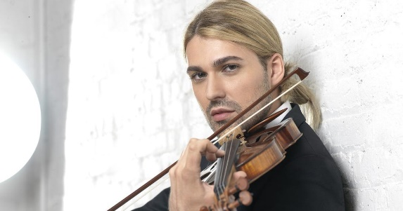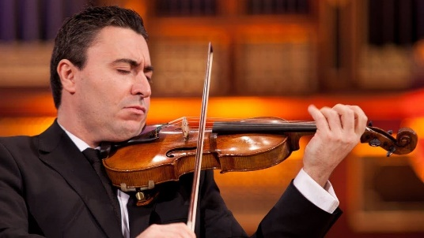
Внимательно прослушав «Каприс №24» Н. Паганини в исполнении этих скрипачей по трём параметрам (внешний вид, манера игры, эмоциональность), шестиклассники сделали вывод, что Максим Венгеров выигрывает!
«Но как же так? – спрашиваю я – у Девида Гаретта все преимущества: молод, красив, дерзок, современно одет в джинсы, как вы любите».
«Нет, - ответили мне дети. – Максиму Венгерову мы верим, он играет строго, уверенно и честно».
7 класс. Сравниваем двух балерин, танцующих «Умирающего лебедя» К. Сен-Санса: Майю Плисецкую и Ульяну Лопаткину.
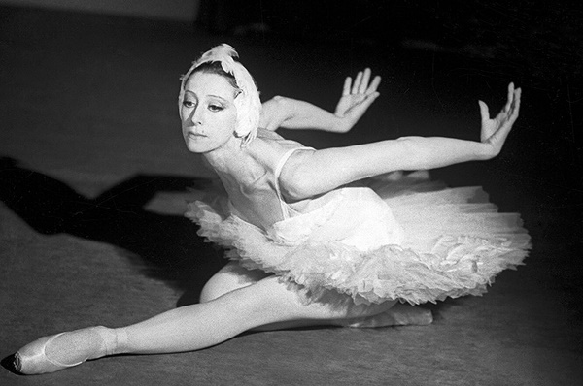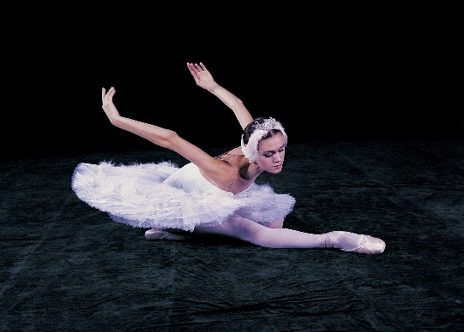
На вопрос – кто вам понравился больше? – ответ один – Майя Плисецкая. Причём, почти все видят обеих балерин впервые.
«Почему же Плисецкая?» - спрашиваю я.
«Потому что нежно и красиво» - вот ответ семиклассников.
«А что не так с Ульяной Лопаткиной?» - снова интересуюсь.
«Да ну, халтура какая-то» - отвечает мне ученик, внешний вид которого напоминает неуклюжего милого медвежонка.
Халтура…Такое короткое слово, говорящее о многом…Мы не вправе судить людей, которые отдали годы своей жизни на постижение искусства. Но дети всё так тонко чувствуют, что обмануть их не получается даже у известных людей.
Итог таких уроков я подвожу одинаково: желаю всем стать мастерами своего дела, чтобы кто-то потом не сказал про результат наших трудов – «халтура какая-то».
Гончарова Гитанна Станиславовна, учитель музыки МАОУ «СОШ №45» г. Новоуральска Свердловской области.

